**18-01-2023**

**Διαβάζω και συμπληρώνω ό,τι λείπει :** 

Ποια ονόματα λέμε **κύρια** ;

_____________________________________________Μπράβο ! Θυμάσαι πώς λέγονται τα υπόλοιπα;

Λέγονται __ __ __ __ __ .

Το βρήκες! Διάβασε τώρα **στη σελ. 37** του βιβλίου σου

**τις ομάδες** των κύριων ονομάτων για να μπορέσεις να κάνεις την επόμενη άσκηση.

**1.** Ξεχωρίζω τα κύρια από τα κοινά ονόματα και συμπληρώνω

τον παρακάτω πίνακα, γράφοντας **με κεφαλαίο το αρχικό γράμμα**

των **κύριων** ονομάτων :

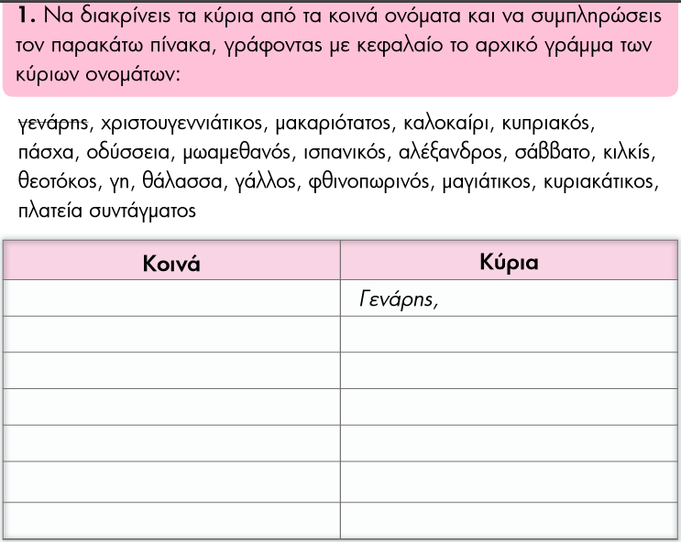

Στα **κύρια ονόματα,**  το πρώτο γράμμα τους είναι, **ΠΑΝΤΑ κεφαλαίο.**

**Διαβάζω και συμπληρώνω ό,τι λείπει κι εδώ :**

Ποια ουσιαστικά λέμε **περιεκτικά** ; Μπορείς να το διαβάσεις

στη σελ. 38 του βιβλίου σου. Γράψε εδώ τον κανόνα .

___________________________________________________

___________________________________________________

Τα αρσενικά ουσιαστικά σε -**ώνας** γράφονται με __ __ __ __ __ __ .

Γράφω τις εξαιρέσεις : ____________________________________

_______________________________________________________



**2.** Φτιάχνω **περιεκτικά ουσιαστικά** από τις λέξεις :

καλάμι: ……………………… όρνιθα: ……………………….

στρατός: ……………………… ξένος: ………………………….

περιστέρι: …………………….. άχυρο: ………………………….

**3.** Συμπληρώνω τα κενά με **ο**  ή **ω** :

**Δεν ξεχνώ τους τόνους** !

|  |  |  |
| --- | --- | --- |
| χειμ….νας | καλαμι……νας | καν….νας |
| αι…..νας | ξεν…..νας | αγκ….νας |
| Μακεδ…..νας | Ποσειδ…..νας | ελαι…..νας |
| αμπελ….νας | πορτικαλε….νας | κηδεμ….νας |
| Στρυμ……νας | ορνιθ….νας | Παρθεν…..νας |

**4.** Γράφω **μία πρόταση** με τις λέξεις :

Κρήτη, Κρητικός, κρητικό

_______________________________________________________

_______________________________________________________

**5.** Στο τετράδιό μου κλίνω : **ο αιώνας**